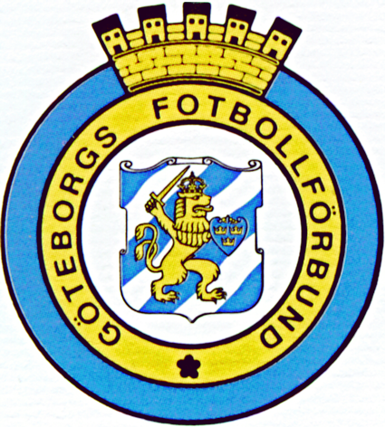

5-mannafotboll

utomhus

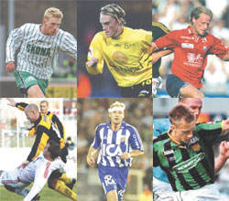

Möjligheter till fler planer…

Flera får spela mer…

Roligare med mer bollkontakt…

5-manna utomhus skall lära våra barn att spela fotboll på ett lekfullt sätt med mycket bollkontakt. Den ska genomföras enkelt och positivt. 5-manna utomhus är fotboll på barnens villkor.

Denna skrifts tankar bör genomsyra ledare och föräldrars sätt att agera vid träningar och matcher.
- Det ska vara positiva tongångar runt en 5-mannamatch.

- Spelarna får pröva att spela på olika platser i laget.

- Spelarna får spela lika mycket.

- Varje spelare får möjlighet till mer bollkontakt.

- Med 5-mannalag finns det möjlighet att bilda fler lag.

- Mindre planstorlek gör att det kommer att finnas fler planer att utnyttja.

- Ytor som man tidigare ej kunnat använda för spel blir bra 5-mannaplaner.

- Enkelheten skall genomsyra denna verksamhet.

- Planerna behöver ej kritas utan det går utmärkt att använda koner.

- Finns det ej befintliga mål kan man hitta enkla lösningar t.ex. stora koner.

- Kom ihåg att det inte är vi vuxna som skall spela utan det är fotboll på barnens villkor.

Leka och spela
Spela, lek och lär ska vara mottot för all barn- och ungdomsfotboll. Det är dock viktigt att matcher spelas som ett stimulerande led i utbildningen.

7 – 9 år
5-manna utomhus skall lära våra barn att spela fotboll på ett lekfullt sätt med mycket bollkontakt. Detta skall genomsyra ledare och föräldrars sätt att agera vid träningar och matcher. Planer, mål och linjer som används vid träning och match kan vara enkla lösningar (hemsnickrade mål, enkla konmål, linjer utstakade av koner). Dessa ramar avser 5-manna utomhus inom Göteborgsfotbollen i korta drag:

- Matcher spelas i max 5-manna lag.
- Barnen skall leka fotboll.
- Alla spelare måste använda benskydd.
- Bollstorlek 3.
- Målstorlek 1,8 - 2 x 3 m som rekommendation – ej större. Enklare lösningar tillåtna.
- Planstorlek 30-40 m x 15-20 m.
- Linjer kritade eller med koner.
- Serietabeller skall ej förekomma.
- Vi rekommenderar max 5 avbytare per match. Vid fler spelare – anmäl ett lag till.

- Domaren bör vara föreningsdomarutbildad och ha rätt domarklädsel på sig.

- Speltiden är maximerad till 2 x 20 minuter. Matcherna spelas på fasta speldagar.
- Deltagandet i cupturneringar skall vara begränsat och ske inom distriktet eller i närområdet. Deltagande i cupturnering i närområdet men i angränsande distrikt måste alltid godkännas av det egna distriktsförbundet. Cupturneringen genomförs över en dag med 3-4 matcher per lag och utan slutsegrare, alltså inga tabeller.

- Det är viktigt att alla barn:
  - Får spela lika mycket i matchen.
  - Får turas om att starta matcherna.
  - Får spela på olika platser i laget.
  - Får turas om att vara lagkapten.

- Straffområde behövs ej. Vid eventuell straff, avstånd 6 meter.

- Frisparkar är direkta. Avstånd 5 meter.

- Målvakten startar alltid spelet genom att rulla eller kasta ut bollen oavsett om han har fångat bollen i spel eller om bollen har ”gått död”.

- När anfallande lag har misslyckats med ett anfall och målvakten har bollen skall anfallande lag backa tillbaka till mittlinjen, för att försvarande lag skall få möjlighet att komma ut en bit från målet.

- Överårig spelare: Om antalet spelare inte räcker till för att fylla ett lag så är det ok att använda upp till två stycken överåriga spelare, varav dock endast en får vara på planen samtidigt. Man är då skyldig att informera motståndarna om detta inför varje match.

- Om matchen blir ojämn, får det laget som ligger under med
4 mål, sätta in en extra spelare, som skall vara kvar på
planen tills matchen eventuellt blir lika igen.

Rent spel

I svensk barn- och ungdomsfotboll ställer ledare, spelare och föräldrar upp bakom följande:

- Vi följer fotbollens regler!
- Vi respekterar domarens beslut!
- Vi uppmuntrar till juste spel!
- Vi hejar på och stöttar vårt eget lag och vi hånar inte motståndarna!
- Vi hälsar på varandra före matchen!
- Vi tackar motståndarna och domare efter matchen!
- Vi arbetar för att hålla fotbollen drogfri!
- Vi har god stil på och utanför planen!
- Nolltolerans gäller!

Tipsruta!
Dela gärna ut detta häfte till samtliga ledare och föräldrar i berörd målgrupp för att öka kunskapen och därmed förståelsen för 5-mannafotbollens betydelse och andemening.

Nolltolerans
Nolltolerans är en del av Fair Play begreppet och gäller på samma sätt i 5- och 7-manna som för äldre ungdomar med följande justeringar:

Vid
- Allmänt osportsligt uppträdande mot medspelare, motspelare, ledare, domare eller publik.
- Svordomar riktade mot sig själv som t.ex. inträffar på grund av misslyckade passningar eller målskott.
=>
Spelaren visas av planen och ombeds att lugna ner sig och tänka över det inträffade innan han/hon är välkommen in i spelet igen. Ersättare får sättas in.

Dessutom gäller
- att skrika ut könsord eller att använda könsord mot spelare, ledare, domare eller publik
- att använda ord som hora, bög eller liknande mot spelare, ledare, domare eller publik
- att använda svordomar riktade mot spelare, ledare, domare eller publik
- att vid upprepat osportslig uppträdande samt egenriktade svordomar
=>
Spelaren visas av planen för resten av matchen. Ersättare får sättas in.

Samma regler gäller för ledare!

Observera! Att det är du Ledare som har hela ansvaret – INGEN ANNAN!

NOTERINGAR

